ARCHITECTURE VISION
Visión de la Arquitectura — TOGAF 9 · Fase A (ADM)
Proyecto: Aplicación de TOGAF a la Municipalidad Metropolitana de Lima
Cliente: Municipalidad Metropolitana de Lima (MML)
Universidad Nacional de Ingeniería — FIIS
Curso SI605U — Arquitectura Empresarial
Docente: Tobías Enrique Aliaga Vilchez
Versión 0.1 (Borrador)
Lima, junio de 2026

Información del Documento
Nombre del Proyecto: | Aplicación de TOGAF a la MML
Elaborado por: | Equipo SI605U (7 integrantes) | N.° de Versión: | 0.1
Título: | Architecture Vision | Fecha de Versión: | Marzo 2026
Revisado por: | Docente del curso | Fecha de Revisión: | —

Lista de Distribución
De | Fecha | Teléfono / Correo
Arquitecto Empresarial Principal | Marzo 2026 | ae.principal@munlima.gob.pe
Equipo de Arquitectura Empresarial | Marzo 2026 | equipo.ae@munlima.gob.pe

Para | Acción* | Fecha Límite | Teléfono / Correo
Comité de Arquitectura Empresarial | Aprobar | Marzo 2026 | comite.ae@munlima.gob.pe
Gerencia de Tecnologías de la Información | Revisar | Marzo 2026 | gti@munlima.gob.pe
Gerencia de Planificación | Informar | Marzo 2026 | planificacion@munlima.gob.pe
Docente del curso SI605U | Revisar | Marzo 2026 | —
* Tipos de acción: Aprobar, Revisar, Informar, Archivar, Acción Requerida, Asistir a Reunión, Otro.
Historial de Versiones
Ver. N.° | Fecha | Revisado por | Descripción | Archivo
0.1 | Jun 2026 | Equipo SI605U | Versión inicial (borrador) de la Visión de Arquitectura para la MML | Architecture_Vision_v0.1

Tabla de Contenido
1 Propósito del Documento 4
2 Descripción del Problema 4
2.1 Interesados y sus Preocupaciones 4
2.2 Lista de Problemas / Escenarios a Abordar 5
2.3 Declaración de la Visión de Negocio 5
2.4 Diagrama de la Visión de Negocio 5
2.5 Impulsores del Cambio y Oportunidades 6
3 Objetivos Detallados 6
4 Modelos de Entorno y Procesos 7
4.1 Descripción de Procesos 7
4.2 Pasos del Proceso Mapeados al Entorno 7
4.3 Pasos del Proceso Mapeados a las Personas 8
4.4 Flujo de Información 8
5 Actores, Roles y Responsabilidades 8
5.1 Actores y Roles Humanos 8
5.2 Actores y Roles Computacionales 9
5.3 Requerimientos 9
5.4 Modelo de Arquitectura Resultante 9
6 Modelo de Arquitectura Resultante 9
6.1 Restricciones 9
6.2 Principios de TI 10
6.3 Arquitectura que Soporta el Proceso 10
6.4 Requerimientos Mapeados a la Arquitectura 11
7 Declaración de Visión Final 12

1 Propósito del Documento
La Visión de la Arquitectura (Architecture Vision) se elabora al inicio del ciclo del proyecto y ofrece una perspectiva de alto nivel y aspiracional del producto arquitectónico final. Su propósito es acordar, desde el comienzo, cuál es el resultado deseado para la arquitectura, de modo que el equipo pueda concentrarse en validar la factibilidad de las áreas críticas.
En el caso de la Municipalidad Metropolitana de Lima (MML), este documento traduce la problemática institucional identificada en la Fase Preliminar del ADM en una visión clara de transformación digital y operativa. Sirve también como un resumen ejecutivo de la futura Definición de Arquitectura, facilitando la comunicación con la Alta Dirección y los demás interesados.
El documento se enmarca en la adopción conjunta de TOGAF como método, el Marco de Arquitectura Digital del Estado Peruano (MADE) como marco normativo de cumplimiento y ArchiMate como lenguaje de modelado, asegurando la alineación con los lineamientos de Gobierno Digital de la Presidencia del Consejo de Ministros (PCM).

2 Descripción del Problema
La MML es una entidad pública de gran envergadura y alta complejidad administrativa que arrastra sistemas fragmentados, duplicidad de funciones y procesos burocráticos que dificultan la agilidad organizacional y la toma de decisiones basada en datos. Esta sección define el contexto de negocio y la problemática que motiva la visión de la arquitectura objetivo.

2.1 Interesados y sus Preocupaciones
Se identifican interesados internos y externos, cada uno con preocupaciones tanto sobre el negocio (la operación municipal) como sobre el ejercicio de transformación que se está emprendiendo.
Interesado | Tipo | Preocupaciones principales
Alta Dirección y Gerencia Municipal | Interno | Alineación con el Plan Estratégico Institucional; retorno de la inversión tecnológica; continuidad pese a cambios de gestión política.
Gerencia de Tecnologías de la Información | Interno | Racionalización del portafolio de sistemas; sostenibilidad técnica; capacidad del equipo en TOGAF y ArchiMate.
Gerencias administrativas y áreas usuarias | Interno | Reducción de trabajo manual y duplicidad; procesos claros; integración entre áreas hoy aisladas.
Ciudadanos | Externo | Trámites simples y rápidos; atención digital; transparencia y seguimiento de sus solicitudes.
Empresas y administrados | Externo | Licencias y autorizaciones ágiles; reglas claras de fiscalización; predictibilidad tributaria.
Entidades del Estado (PCM/SGTD, RENIEC, SUNAT) | Externo | Cumplimiento normativo; interoperabilidad vía PIDE; protección de datos personales.

2.2 Lista de Problemas / Escenarios a Abordar
La Fase Preliminar identificó las siguientes situaciones críticas que la arquitectura objetivo debe resolver:
- Sistemas fragmentados y poca integración entre áreas municipales, lo que genera silos de información.
- Duplicidad de datos y registros entre dependencias, con dificultades para compartir información institucional.
- Procesos aún manuales que provocan retrasos administrativos y tiempos de respuesta elevados.
- Baja digitalización de servicios ciudadanos (pagos, licencias, consultas, reclamos).
- Baja interoperabilidad institucional, que limita la comunicación entre áreas y la decisión basada en datos.
- Mayores costos operativos y menor calidad en la atención ciudadana como consecuencia de lo anterior.

2.3 Declaración de la Visión de Negocio
«Ser una municipalidad digital, interoperable y orientada al ciudadano, que integra sus procesos, datos, aplicaciones e infraestructura en una plataforma institucional única, asegurando servicios públicos ágiles, transparentes y seguros, en cumplimiento con las normativas de Gobierno Digital del Estado peruano».

2.4 Diagrama de la Visión de Negocio
La siguiente representación ilustra el contexto de negocio de la MML: los ciudadanos, empresas y entidades del Estado interactúan con la municipalidad, mientras la Alta Dirección y la Gerencia de TI gobiernan y soportan la operación. La visión consiste en evolucionar desde silos fragmentados (AS-IS) hacia servicios digitales integrados, interoperables y trazables (TO-BE).
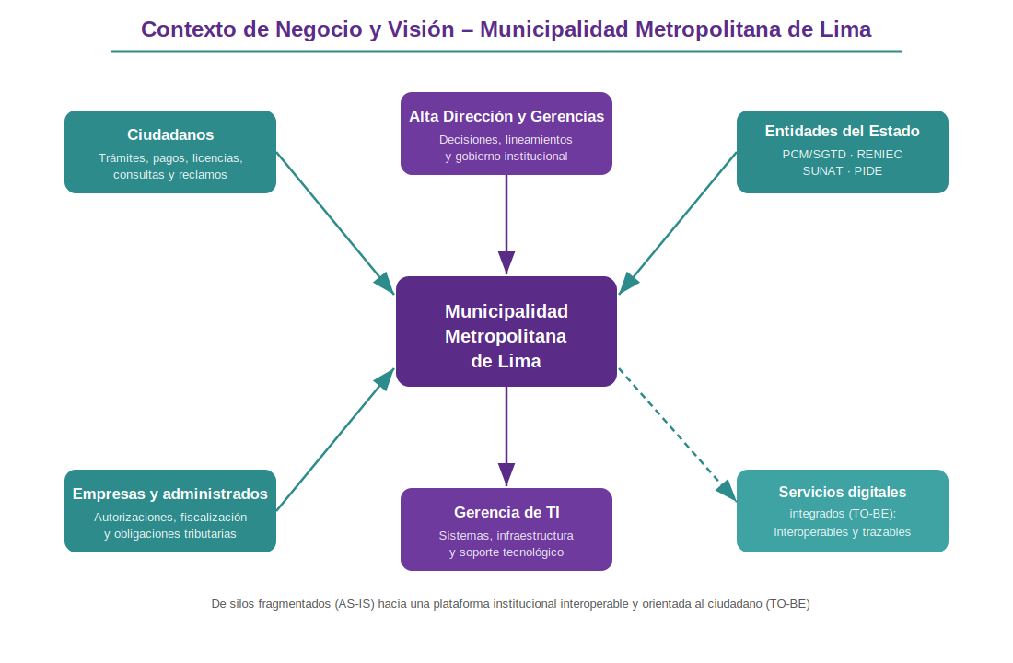
Figura 1. Contexto de negocio y visión de la Municipalidad Metropolitana de Lima.

2.5 Impulsores del Cambio y Oportunidades
Impulsores del cambio (change drivers):
- Marco normativo de Gobierno Digital: D.L. 1412, D.S. 029-2021-PCM y los lineamientos de la SGTD/PCM, que exigen digitalización e interoperabilidad.
- Obligación de proteger los datos personales de los ciudadanos (Ley N.° 29733).
- Creciente demanda ciudadana de atención rápida, accesible y transparente.
- Presión por reducir costos operativos y eliminar la duplicidad administrativa.
Oportunidades a aprovechar:
- Integración con la Plataforma de Interoperabilidad del Estado (PIDE), RENIEC y otros servicios estatales.
- Adopción de servicios en la nube para escalabilidad y continuidad operativa.
- Estandarización mediante TOGAF + MADE + ArchiMate y un repositorio arquitectónico centralizado.
- Racionalización del portafolio de aplicaciones para eliminar sistemas redundantes.

3 Objetivos Detallados
Mientras la sección anterior describe el problema de negocio, esta sección define los objetivos que la solución arquitectónica debe cumplir para resolverlo.
Objetivos de negocio:
Objetivo de negocio | Resultado esperado
Integrar la información institucional | Eliminar silos y duplicidad mediante un modelo de datos único y compartido.
Digitalizar los servicios al ciudadano | Trámites en línea para pagos, licencias, consultas y reclamos, con seguimiento.
Simplificar y optimizar procesos | Reducir tiempos de respuesta y actividades redundantes en procesos clave.
Fortalecer la transparencia y trazabilidad | Registrar y monitorear todo trámite, generando confianza ciudadana.
Garantizar la seguridad de la información | Proteger los datos conforme a la Ley 29733 e ISO 27001.

Objetivos tecnológicos:
- Implementar un bus de integración / servicios (API) que conecte los sistemas municipales.
- Racionalizar el portafolio aplicativo y decomisionar sistemas heredados redundantes.
- Establecer interoperabilidad técnica con PIDE y servicios del Estado.
- Migrar progresivamente a una infraestructura en la nube con respaldo y continuidad operativa.
- Consolidar un repositorio arquitectónico centralizado (Archi / Sparx EA).

4 Modelos de Entorno y Procesos
Esta sección delimita los procesos de negocio y los entornos (de negocio y tecnológico) en el alcance de la visión, así como los usuarios y los flujos de información asociados.

4.1 Descripción de Procesos
Los procesos municipales en el alcance de la visión comprenden tanto servicios orientados al ciudadano como procesos internos de soporte:
- Atención al ciudadano y servicios municipales (mesa de partes, consultas).
- Emisión de licencias de funcionamiento y autorizaciones.
- Recaudación tributaria (arbitrios e impuestos municipales).
- Atención de quejas, reclamos y fiscalización.
- Gestión documentaria y trámite documentario interno.
- Procesos de soporte: recursos humanos, logística, presupuesto y contabilidad.

4.2 Pasos del Proceso Mapeados al Entorno
La tabla cruza los procesos en alcance con los entornos de negocio y tecnológico que los soportan.
Proceso | Entorno de negocio | Entorno tecnológico
Licencias y autorizaciones | Gerencia de Desarrollo Económico / Licencias | Sistema de trámite documentario, portal de servicios, PIDE
Recaudación tributaria | Servicio de Administración Tributaria (SAT) | Sistema tributario, pasarela de pagos, conciliación bancaria
Reclamos y fiscalización | Gerencia de Fiscalización y Control | Plataforma de reclamos, georreferenciación, expediente digital
Gestión documentaria | Secretaría General / Mesa de Partes | Sistema de gestión documental, firma digital

4.3 Pasos del Proceso Mapeados a las Personas
La tabla relaciona los procesos en alcance con los actores de negocio (usuarios) que interactúan con ellos.
Proceso | Actores de negocio involucrados
Licencias y autorizaciones | Ciudadano/empresa solicitante, orientador de mesa de partes, analista de licencias, gerente aprobador.
Recaudación tributaria | Contribuyente, cajero/recaudador, analista tributario, tesorería.
Reclamos y fiscalización | Ciudadano reclamante, fiscalizador de campo, supervisor, gerente de fiscalización.
Gestión documentaria | Usuario interno, mesa de partes, responsables de área, archivo central.

4.4 Flujo de Información
Los flujos de información que corresponden a los procesos en alcance incluyen:
- Ingreso de solicitudes y expedientes desde el portal de servicios o la mesa de partes hacia el sistema de trámite documentario.
- Verificación de identidad y datos del ciudadano mediante RENIEC a través de PIDE.
- Intercambio de información tributaria entre el sistema de administración tributaria y la pasarela de pagos.
- Notificaciones y seguimiento del estado del trámite hacia el ciudadano (correo, portal).
- Consolidación de información en el modelo de datos institucional para reportes y decisiones de la Alta Dirección.

5 Actores, Roles y Responsabilidades
Esta sección describe los actores del sistema en el alcance de la arquitectura objetivo. Los actores pueden ser humanos o sistemas/computadoras que interactúan con las aplicaciones.

5.1 Actores y Roles Humanos
Actor humano | Rol / responsabilidad
Ciudadano / administrado | Inicia trámites, realiza pagos, consulta el estado de sus solicitudes y presenta reclamos.
Orientador / mesa de partes | Registra y deriva solicitudes; orienta al ciudadano en los canales de atención.
Analista / especialista de área | Evalúa expedientes, aplica criterios técnicos y emite informes.
Gerente / autoridad aprobadora | Aprueba o deniega resoluciones y supervisa los indicadores del proceso.
Administrador de TI | Gestiona usuarios, accesos, configuración y soporte de las aplicaciones.
Arquitecto Empresarial | Mantiene la coherencia de la arquitectura y gobierna procesos, datos, aplicaciones y tecnología.

5.2 Actores y Roles Computacionales
Actor computacional | Rol / responsabilidad
Portal de servicios digitales | Canal único de atención en línea para ciudadanos y empresas.
Sistema de trámite documentario | Registra, deriva y da seguimiento a expedientes y documentos.
Sistema de administración tributaria | Gestiona deudas, pagos y conciliación tributaria.
Bus de integración / API | Orquesta el intercambio de datos entre sistemas internos y externos.
Servicios PIDE / RENIEC / SUNAT | Proveen verificación de identidad e interoperabilidad con el Estado.
Plataforma de seguridad | Controla accesos, cifrado, monitoreo y registro de auditoría.

5.3 Requerimientos
Otros requerimientos orientados a actores, en alcance para la arquitectura objetivo:
- Autenticación y autorización por roles (control de accesos) para todos los actores.
- Disponibilidad de canales de atención digital accesibles e inclusivos para los ciudadanos.
- Trazabilidad y auditoría de las acciones de cada actor sobre los expedientes.
- Interoperabilidad con servicios del Estado sin reingreso manual de datos.
- Cumplimiento de la protección de datos personales en todos los flujos.

5.4 Modelo de Arquitectura Resultante
El conjunto de actores humanos y computacionales, junto con los procesos y flujos descritos, se consolida en el modelo de arquitectura objetivo que se detalla en la Sección 6.

6 Modelo de Arquitectura Resultante
Esta sección describe la arquitectura objetivo (TO-BE) de la MML, las restricciones que la condicionan, los principios que la guían y la trazabilidad de los requerimientos hacia sus componentes.

6.1 Restricciones
Las restricciones que impactan la arquitectura objetivo son:
- Normativas: obligación de cumplir D.L. 1412, D.S. 029-2021-PCM, Ley 29733 y los lineamientos del MADE.
- Presupuestales: la inversión tecnológica debe justificarse por una necesidad del negocio y optimizar costos.
- Tecnológicas: coexistencia con sistemas heredados durante la transición y dependencia de servicios externos (PIDE).
- Organizacionales y políticas: alta rotación de gestión política y madurez aún incipiente en Arquitectura Empresarial.
- De seguridad: la información sensible de ciudadanos debe protegerse de extremo a extremo.

6.2 Principios de TI
La arquitectura objetivo se sustenta en el catálogo de 15 principios establecidos en la Fase Preliminar (BP01–BP04, DP01–DP04, AP01–AP04, TP01–TP03). Los principios rectores directamente aplicables a esta visión, con su código de trazabilidad al catálogo, son:
Principio | Enunciado resumido
Interoperabilidad institucional (DP04, AP04) | Las áreas y sistemas deben compartir información de manera integrada y coordinada.
Orientación al ciudadano (BP02) | Los servicios deben priorizar una atención rápida y accesible.
Seguridad de la información (DP03, TP02) | La información debe protegerse y ser accesible solo a personal autorizado.
Transparencia y trazabilidad (BP04) | Todo trámite o proceso debe poder monitorearse y registrarse.

6.3 Arquitectura que Soporta el Proceso
La arquitectura objetivo se organiza en cuatro capas conforme a TOGAF y ArchiMate —negocio, aplicaciones, datos y tecnología— con un gobierno transversal que integra los marcos de referencia (COBIT, ITIL, CMMI/DevOps, PMI, ISO 27001) y el cumplimiento normativo (MADE, PIDE).
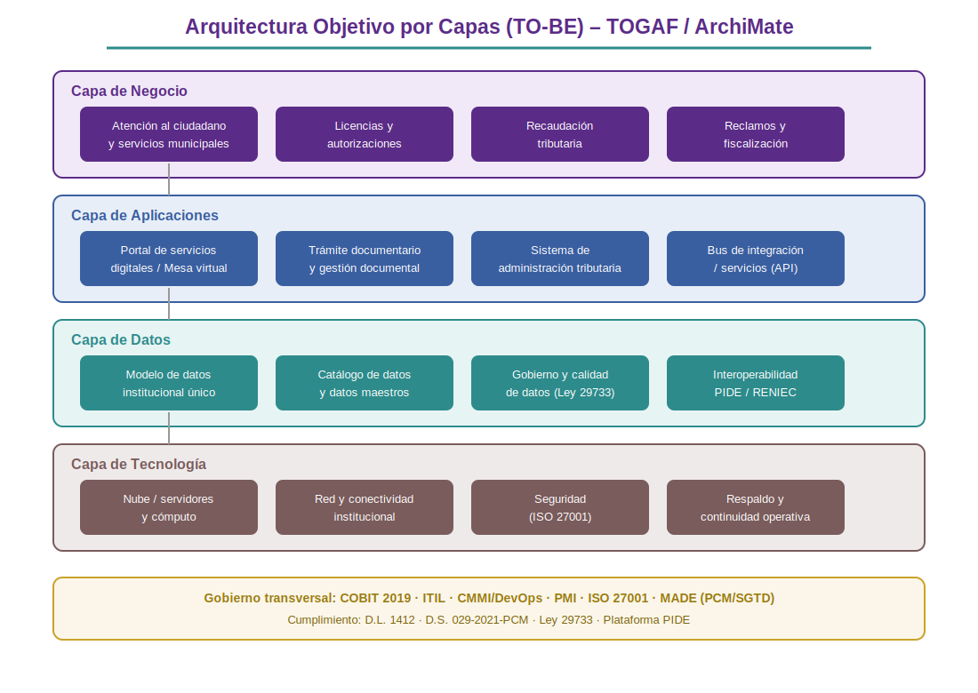
Figura 2. Arquitectura objetivo por capas (TO-BE) de la MML.
La capa de negocio expone los servicios municipales; la capa de aplicaciones provee el portal, el trámite documentario, el sistema tributario y el bus de integración; la capa de datos garantiza un modelo institucional único y el gobierno de datos; y la capa de tecnología sostiene la operación con nube, red, seguridad y continuidad.

6.4 Requerimientos Mapeados a la Arquitectura
La siguiente tabla traza los requerimientos de negocio y tecnología sobre los componentes de la arquitectura objetivo.
Requerimiento | Componente de la arquitectura
Integración de información institucional | Bus de integración / API + modelo de datos único (capas aplicaciones y datos).
Digitalización de servicios al ciudadano | Portal de servicios digitales + mesa virtual (capa de aplicaciones).
Trazabilidad de trámites | Sistema de trámite documentario + registro de auditoría (aplicaciones y seguridad).
Interoperabilidad con el Estado | Conectores PIDE / RENIEC / SUNAT (capa de datos).
Protección de datos personales | Gobierno y calidad de datos + plataforma de seguridad ISO 27001.
Escalabilidad y continuidad | Nube, respaldo y continuidad operativa (capa de tecnología).

7 Declaración de Visión Final
Al concluir el esfuerzo arquitectónico, la Municipalidad Metropolitana de Lima contará con una arquitectura empresarial integrada y gobernada bajo TOGAF, MADE y ArchiMate, que romperá los silos de información, digitalizará los servicios ciudadanos y garantizará interoperabilidad, transparencia y seguridad. La municipalidad operará sobre una plataforma institucional única, escalable y sostenible, alineada con el Gobierno Digital del Estado peruano, capaz de sobrevivir a los cambios de gestión y de entregar valor real y medible al ciudadano.
«Comenzar con el fin en mente»: esta visión es la referencia que orientará las fases B (Negocio), C (Sistemas de Información) y D (Tecnología) del ADM, asegurando que cada decisión arquitectónica contribuya al resultado deseado.

